Comunicato stampa - 5 ottobre 2023
PALAZZANI.EU S.p.A.
Rubinetterie e sistemi doccia – Ambiente ed ecosostenibilità
www.palazzani.eu

PALAZZANI.EU:
AL VIA IL NUOVO IMPIANTO DI CROMATURA TRIVALENTE A CASALMORANO (CR)
L'innovativo processo di cromatura trivalente per la finitura delle rubinetterie e dei sistemi doccia prodotti da Palazzani.eu ha ufficialmente preso il via il 2 ottobre u.s. presso gli stabilimenti di Casalmorano (CR) a dimostrazione del costante impegno dell’Azienda nei confronti della sicurezza umana, della compatibilità ambientale e del progresso tecnologico sostenibile, in perfetta coerenza con i suoi valori aziendali.

L’acquisto e la messa in opera di questo impianto per la cromatura trivalente è uno dei più importanti e recenti investimenti effettuati da Palazzani.eu – azienda Made in Italy produttrice di rubinetterie e sistemi doccia con oltre 100 anni di storia - che anticipa il deciso orientamento delle organizzazioni internazionali teso a bandire l’utilizzo della cromatura esavalente nella finitura dei prodotti.

Il cromo esavalente (Cr VI), infatti, è risultato essere tossico, con effetti mutageni e cancerogeni e il suo uso nell’industria è stato consentito solo a seguito di specifiche autorizzazioni da parte dell’Unione Europea.

Al contrario, il cromo trivalente (Cr III), oltre a garantire le medesime caratteristiche di durevolezza e di estetica dei prodotti, rende il processo di cromatura totalmente compatibile con la salute dei lavoratori, dei consumatori e con la tutela dell’ambiente.

L’impianto di cromatura trivalente si avvale di un avveniristico impianto di depurazione a basso consumo energetico per il recupero e la depurazione di tutti gli scarti che, una volta controllati, vengono reimmessi nel ciclo produttivo in totale conformità con le più stringenti normative in materia e sotto la scrupolosa supervisione di uno staff tecnico altamente qualificato.

Questi e altri straordinari cambiamenti hanno trasformato Palazzani.eu in un’industria 4.0 che può vantare prestigiose attestazioni di qualità e conformità di prodotto e di processo rilasciate dai più severi enti internazionali di certificazione.

Senza dimenticare che il contenimento dei costi industriali, reso possibile grazie all’utilizzo di questi impianti all’avanguardia, ha favorito l’offerta di prodotti di qualità più elevata a prezzi equilibrati e accessibili.

Un ulteriore passo in avanti per Palazzani.eu, sul duplice fronte della sicurezza e dell’ecosostenibilità dell’intero ciclo delle lavorazioni, che corona una serie di investimenti mirati all’eliminazione delle sostanze nocive e inquinanti dai processi produttivi, senza pregiudizio per gli standard di qualità.

Per eventuali approfondimenti e/o la programmazione di interviste con il management:

Ufficio stampa: TAConline – Andrea Turatti – ph. +39 335 6162642 – turatti@taconline.it

Immagini disponibili:

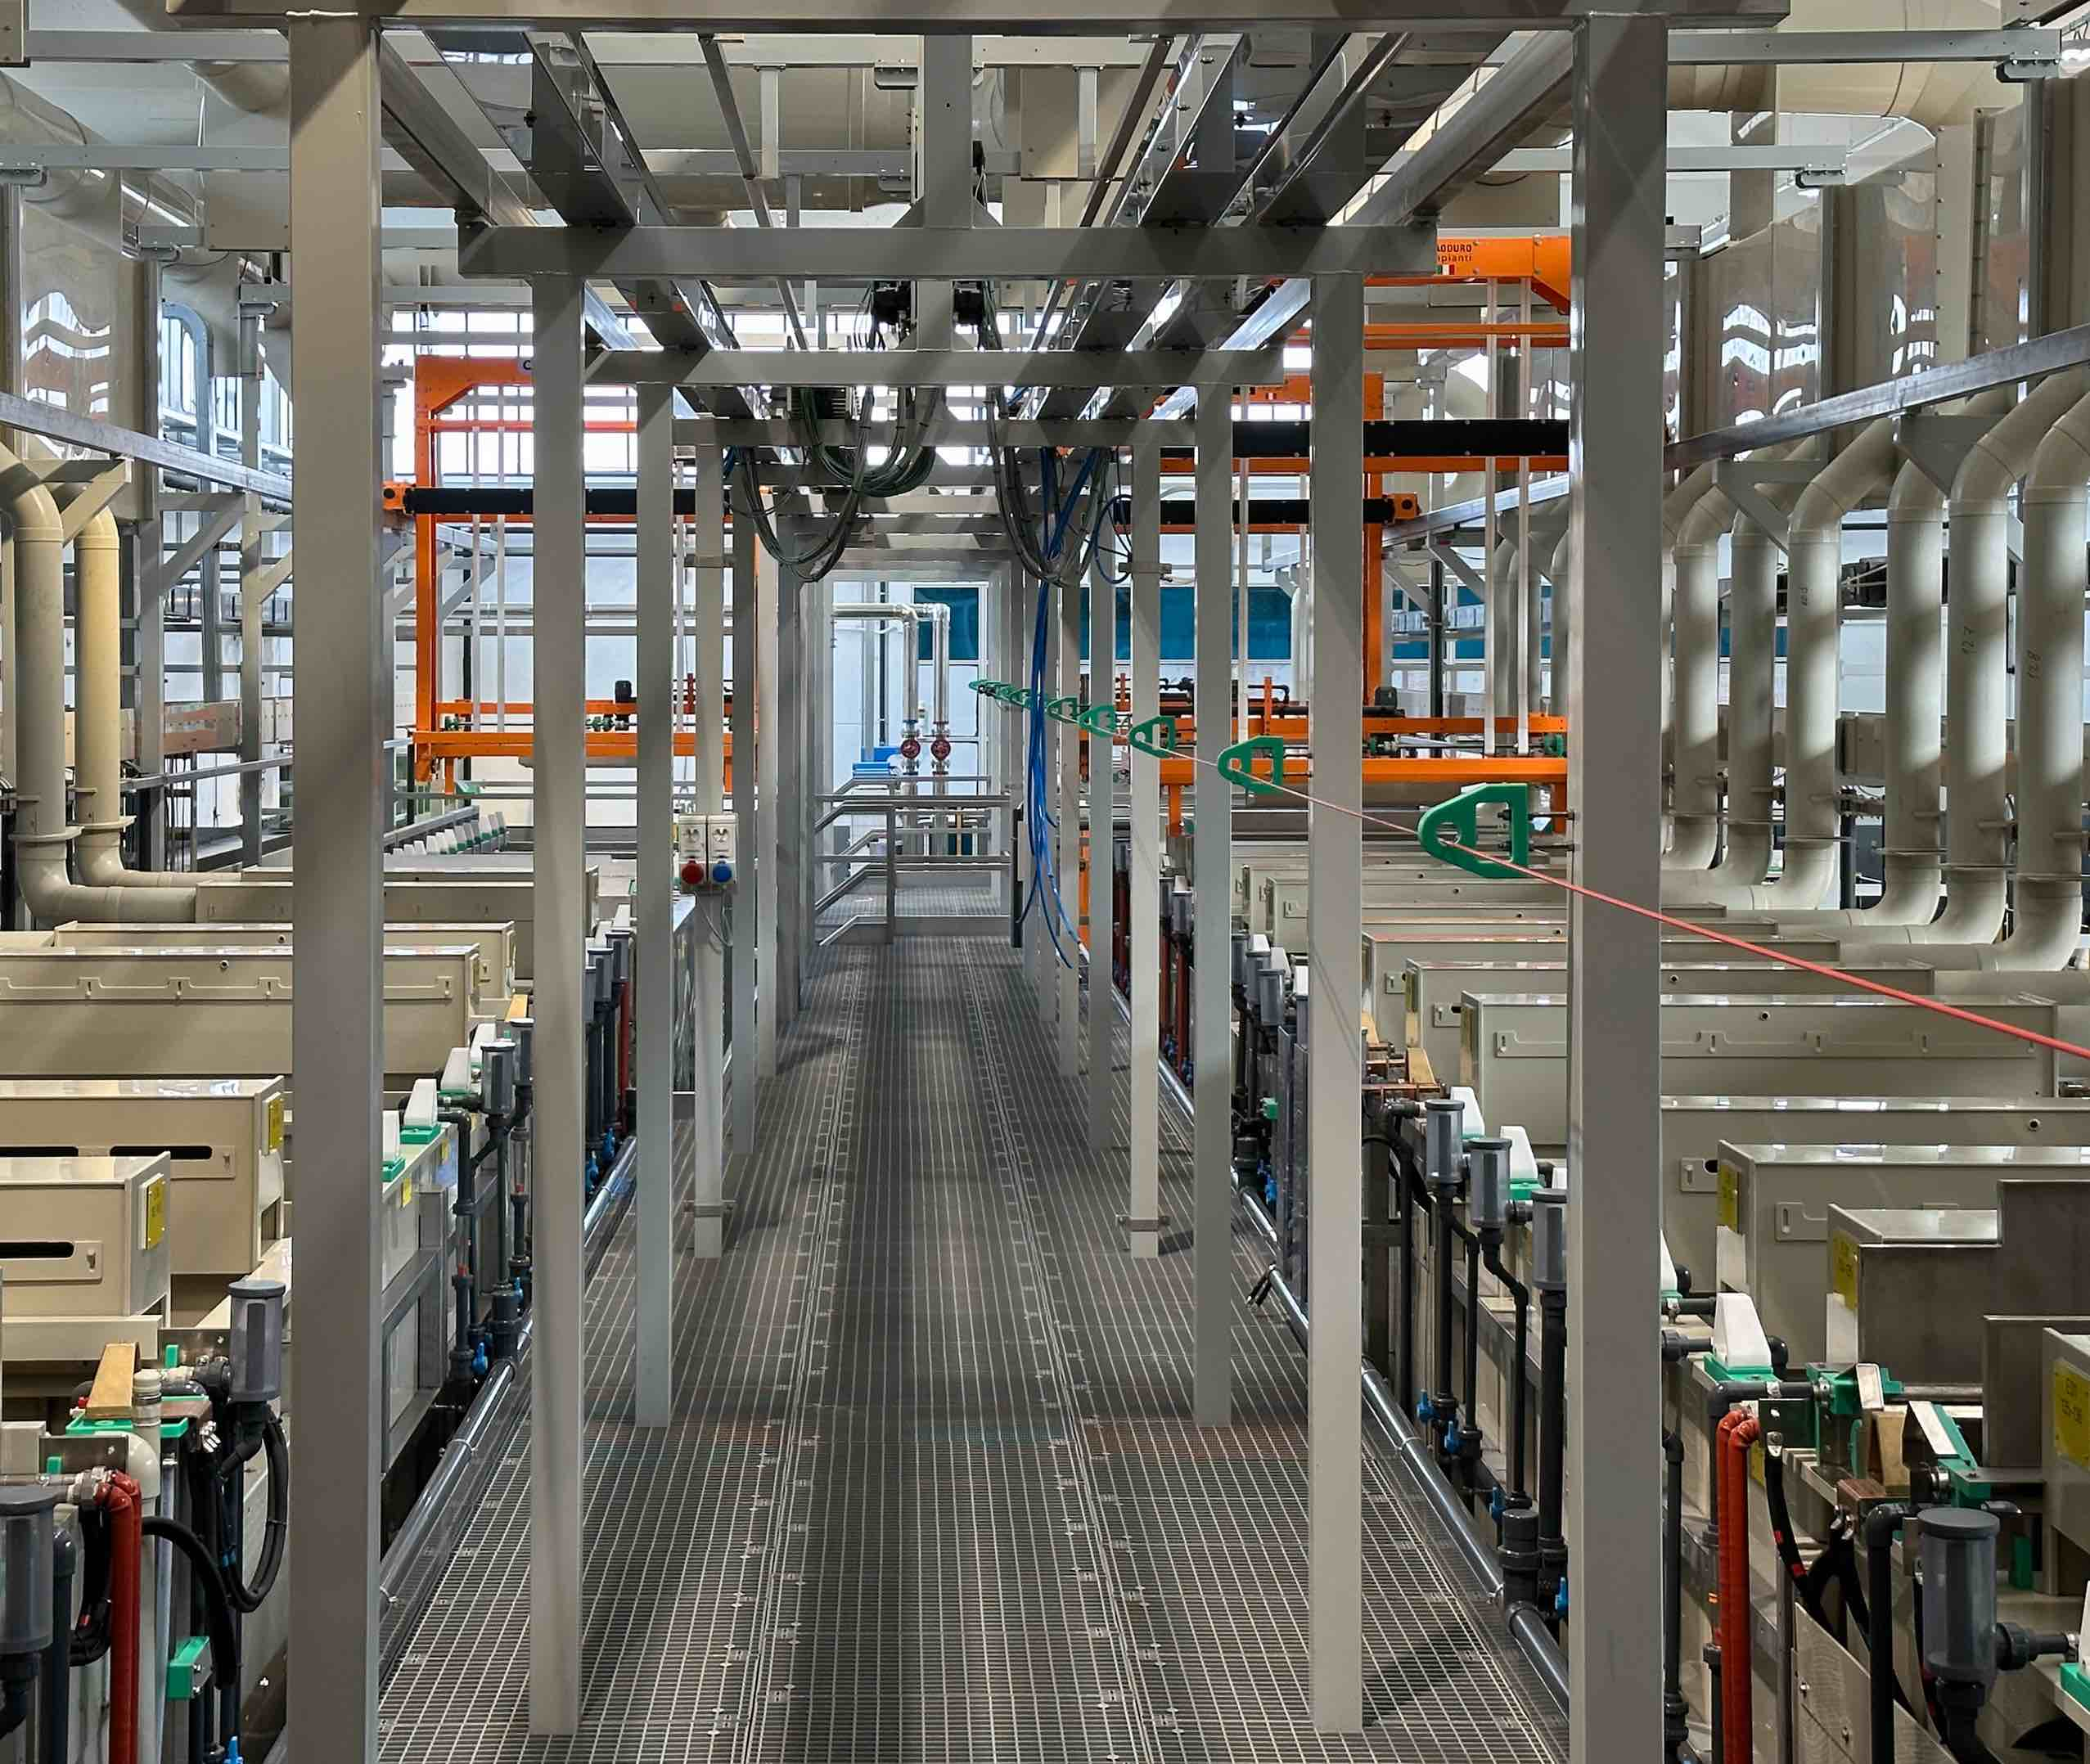
1. Vista dell’impianto di cromatura trivalente (Palazzani.eu)

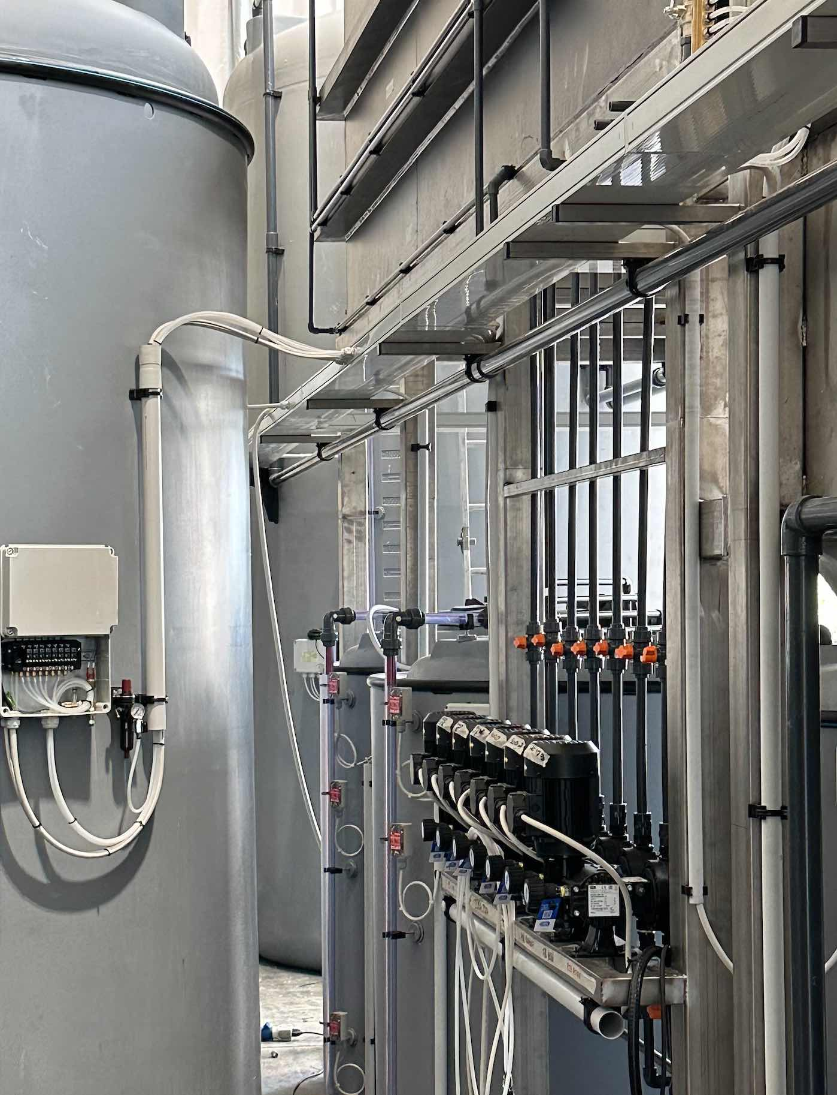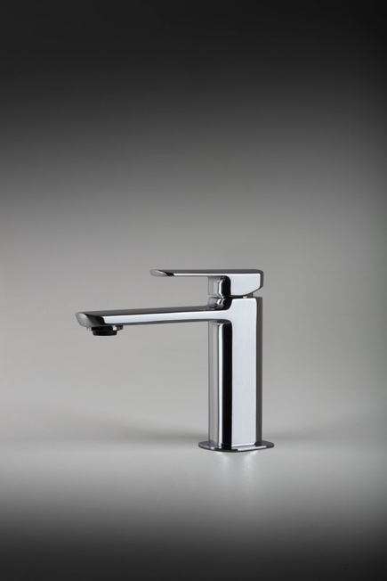
2. Scorcio dell’impianto di depurazione (Palazzani.eu) 3. Collezione MIS (Design Antonio Bullo)
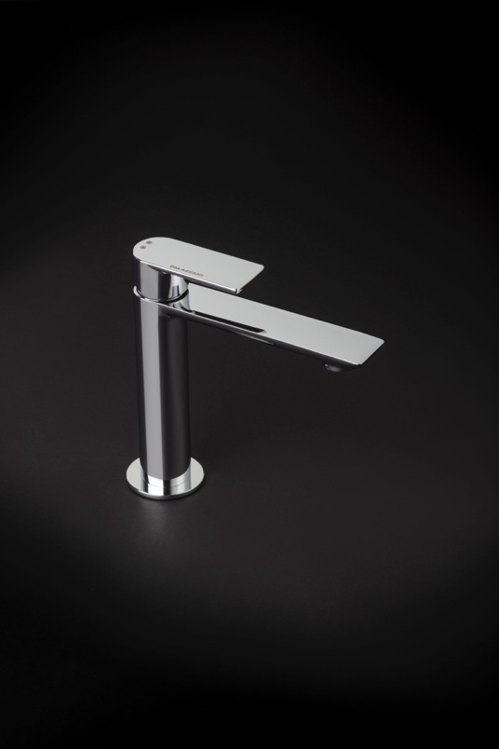
4. Collezione MONTECARLO (Design Andrea Zani) 5. Marco Palazzani (Amministratore Delegato)

6. Ingresso dello stabilimento di Casalmorano (CR)

